El impacto de la pandemia en el trabajo: cambios en el mercado laboral, la informalidad y las clases sociales en el AMBA (2020-2021)

Lic. Santiago DE VILLALOBOS

Universidad de Buenos Aires. Facultad de Ciencias Sociales. Instituto de investigaciones Gino Germani. Programa de Investigación sobre Análisis de las Clases Sociales. Buenos Aires, Argentina.

Correo electrónico: santiagodevillalobos@gmail.com

Maestrando en Investigación en Ciencias Sociales (FSOC-UBA)

Eje 12: Desigualdades y estructura social

INTRODUCCION
En el presente trabajo, observaremos la evolución de algunos indicadores del mercado de trabajo del Área Metropolitana de Buenos Aires (AMBA) y los consideraremos con los comentarios de la OIT (2020) y la CEPAL (2020) sobre el impacto de la pandemia en el mercado laboral. Analizaremos los cambios en la población trabajadora desde múltiples aristas: la actividad económica, la ocupación, su distribución en las posiciones contradictorias en las relaciones de clase. Además, interesa específicamente a este estudio, el trabajo informal, pues el mismo venía teniendo una gran presencia en la fuerza de trabajo del AMBA y al asociarse con la pobreza se hace pertinente mostrar su vulnerabilidad.
ANTECEDENTES
La propagación del coronavirus en la Argentina se inició por febrero del 2020 y en marzo el Estado declaró el Aislamiento Social Preventivo Obligatorio (ASPO), el cual fue una medida de confinamiento y aislamiento social cuyo fin fue reducir la propagación del virus del COVID-19 a niveles que permitieran al sistema sanitario tratar a los afectados. Esta situación restringió la economía solamente a aquellas actividades que cubrieran las necesidades sociales más esenciales, generando una gran crisis económica sobre la realidad previamente esbozada. Según proyecciones del FMI (OIT, 2020) se ha estimado una baja del PBI del 9,9% para la Argentina durante el 2020 y en un contexto donde se contó con escaso espacio fiscal para hacer frente a la crisis. Tal como deja en claro la OIT,
La irrupción de la pandemia de la COVID-19 sucede en un contexto de desaceleración económica y la ralentización o reversión de las mejoras laborales logradas en años previos. También donde persisten características estructurales asociadas con la elevada informalidad laboral, reducidos ingresos medios, significativas brechas salariales y debilidades en los sistemas de protección social y de salud en cuanto a cobertura y suficiencia de las prestaciones. Es de esperarse, que el colapso macroeconómico del país impacte de manera desproporcionada en algunos segmentos de la población, amplificando las brechas laborales y sociales. (2020: 4)
Weller (2020), por su lado, teoriza sobre la destrucción, transformación y creación de empleos que significara el pasaje de la economía mundial a través de la pandemia. Para este autor la interrupción súbita de actividades económicas impactará de una manera distinta al desempleo respecto a otras crisis económicas.
Sin embargo, la OIT (2020) especula que el 2020 estaría marcado por el aumento de la desocupación o por intensos tránsitos a la inactividad, dependiendo de varios factores como: las políticas de mantenimiento del empleo, la forma de flexibilización de las medidas de contención social, y las transferencias no contributivas a la población parada, entre otras.
Las primeras medidas realizadas por la OIT (2020) en Latinoamérica muestran que a inicios de la pandemia que las tasas de informalidad se vieron contraídas por la reducción del trabajo asalariado informal y también del trabajo por cuenta propia, del cual mayormente a su vez es informal, debido al colapso generalizado de la demanda de empleo ya que muchas actividades estuvieron imposibilitadas. Esto se condice con las predicciones de Weller (2020) sobre que en un primer momento la proporción de empleo informal se contraiga, pero advierte que esta situación solo será transitoria mediante las medidas de confinamiento se revoquen, donde no solo muchos ex trabajadores informales volverán a serlo, sino que también se sumaran otros grupos al trabajo informal, como aquellos trabajadores de empresas que quebraron irremediablemente, jóvenes que entran por primera vez al mercado laboral y otros miembros del hogar que se vean en la necesidad de emplearse para contribuir al ingreso familiar. El cierre de muchas micro y pequeñas empresas, usualmente debajo de la brecha tecnológica, destruirá de manera permanente una cantidad de empleos formales accesibles a personas con niveles intermedios o bajos de educación.
El impacto de la pandemia, estipulado como uno de fuerte inactivación económica, afectara de manera diferencial a la clase trabajadora. Unos sectores se verán más afectados que otros y, en lo pertinente a este trabajo, habrá diferencias entre los trabajadores por condición de formalidad (formal/informal) y por tipo de relación de trabajo (empleado/por cuenta propia). Asimismo, la OIT (2020) afirma que el pasado mecanismo contracíclico del cuentapropismo y/o la informalidad se debilita o desaparece en esta coyuntura de restricción del uso del espacio público y donde no todas las actividades son adaptables al teletrabajo, punto en el que Weller (2020) advierte de una profundización de las desigualdades (tanto entre trabajadores como entre empresas) causada por la brecha tecnológica y de condición legal.
Cabe destacar, frente a esta destrucción del empleo, que el Estado nacional y también los gobiernos de la Ciudad Autónoma de Buenos Aires y la Provincia de Buenos Aires, han ejecutado una serie de programas sociales y medidas para atender los efectos económicos de la pandemia sobre los hogares, familias y empresas que modularon las posibilidades económicas de los trabajadores y tuvieron influencia en el mercado laboral. Si bien hubo varias medidas como el subsidio extraordinario a la AUH y AUE, el pago extraordinario a la Tarjera Alimentar, el refuerzo a jubilaciones y pensiones mínimas, la doble indemnización, la prohibición de despidos o el acuerdo UIA-CGT; los programas más profundos fueron el Ingreso Familiar de Emergencia (IFE) y el Programa de Asistencia de Emergencia al Trabajo y la Producción (ATP). (Certángolo y Crucio, 2020)
El IFE fue una transferencia no contributiva a monotributistas de categorías A y B, monotributistas sociales, trabajadores de casas particulares, trabajadores desempleados o informales. El IFE habilito, junto con ahorros previos, ayudas familiares y/o economizando gastos del hogar, la desactivación económica de la porción informal de la fuerza de trabajo del AMBA.
Por otro lado, el ATP, la prohibición de despidos y el acuerdo UIA-CGT que estipulaba la suspensión de trabajadores con goce de sueldo reducido, fueron medidas que beneficiaron a la fuerza de trabajo registrada del AMBA. Pues, de manera conjunta, el Estado y las empresas continuaron pagando de manera total o parcial los salarios de los trabajadores formales, aunque la actividad económica se viera reducida o parada según el sector.
Para poder observar la realidad que el lento paso de la pandemia del COVID-19 está dejando en el mundo del trabajo es necesario analizar las variables del mercado laboral, la extensión de la informalidad y las proporciones de las distintas posiciones de la clase trabajadora. El nivel de pobreza o de desigualdad de fuentes de ingreso y su carácter siempre marcan agenda por la legitimidad del orden imperante. Desde este orden, la pandemia del COVID-19 plantea nuevos desafíos para el capital y el trabajo en contener los desequilibrios.
METODOLOGÍA
Para este estudio se ha utilizado una metodología cuantitativa basada en el análisis de los microdatos de la EPH-INDEC del período que va desde el tercer trimestre del 2019 hasta el primer trimestre del 2021. El período electo es funcional a describir la situación laboral previa a la pandemia, dentro de la pandemia y en la salida de la pandemia, y así realizar comparaciones que nos caractericen a los efectos de la misma sobre el mercado de trabajo y las posiciones de la clase trabajadora. Como se sabe, el virus del COVID-19 se propagó por el AMBA en el mes de marzo, por lo que sus efectos serán observables en el segundo cuatrimestre del 2020. Para el análisis se ha seleccionado el AMBA ya que ha sido una zona donde las restricciones de circulación social contra la propagación del contagio se han dado de manera homogénea a lo largo del tiempo.
Elbert (2020) ha estudiado la informalidad económica, la cual define como todas aquellas actividades económicas que no estén reguladas por las instituciones de la sociedad. De estas actividades, la que nos interesa es el trabajo informal, que se define por ser aquel que no está registrado en la legalidad del Estado y, por lo tanto, no es susceptible de garantía de los derechos laborales y seguros sociales. La OIT (2020) demuestra como el trabajo informal se combina con la falta de cobertura de seguridad social y de protección laboral con reducidos ingresos promedio y elevadas tasas de inestabilidad ocupacional y de ingresos. Para Elbert (2020), los dos tipos de informalidad importantes a investigar, ya que suelen asociarse con situaciones de precariedad o pobreza, son los asalariados informales y la pequeña burguesía informal, más comúnmente llamada trabajo por cuenta propia o cuentapropismo informal.
Más allá de la condición de formalidad de la actividad económica, se debe enmarcar que la misma sucede en la relación de posiciones de interés material antagónicas sobre la producción y posesión de valor social: las clases sociales. Cuando la apropiación de una clase genera privaciones materiales a otra, estas tienen una relación de oposición. Pero en su relación, también hay posiciones intermedias marcadas por las cualificaciones escasas en el mercado laboral y las posiciones de autoridad en el proceso productivo. Ambos grupos descriptos desempeñan un trabajo cuyo valor para el capital es mayor del que reciben en sus salarios, por lo que en ellos sucede una extracción de plusvalía. Aun así, esta le brinda ingresos mayores al coste de la producción y reproducción de su fuerza de trabajo y la de su prole (haciéndolos trabajadores no proletarios). Esta simultaneidad entre serles extraído plusvalor de su trabajo y recibir porciones de plusvalor ajeno, ubica a estos trabajadores en una posición contradictoria con su clase social.
El presente trabajo toma las definiciones de la EPH-INDEC (2003) de población económicamente activa (PEA), tasa de actividad, tasa de ocupación y tasa de desocupación. Por el contrario, ya que la EPH no confecciona una tasa o definición propia de la informalidad, se toma el criterio operativo utilizado por Elbert (2020) para definir a una población de asalariados y cuentapropistas informales. Se considerarán asalariados informales todas las personas que estén ocupadas en el mercado laboral, en la posición de empleados y que no perciban descuentos jubilatorios por su actividad. Con esta última característica se distingue a todos los trabajadores que no están registrados en el sistema de seguridad social. Con respecto a los cuentapropistas informales, este indicador no sirve ya que no tienen empleadores que puedan realizarles aportes jubilatorios. Por lo tanto, se incluirá como cuentapropistas informales a todas las personas que estén ocupadas en el mercado laboral, en la posición de trabajador por cuenta propia y con estudios superiores incompletos o niveles educativos inferiores. El grado de calificación educativa es utilizado para distinguir a los informales debido a la tendencia de asociación entre las bajas calificaciones y las actividades no registradas.
Todas estas tasas también son analizadas según sexo y edad. Mientras que se toma la división de sexo típica como la recaba la EPH, se tomó decisión de agrupar a las edades en cinco grupos etarios: 10-19, 20-29, 30-59, 60-69, 70 y más años. Los menores de 10 años han sido filtrados del análisis al nunca considerarse PEA. El primer rango representa a los trabajadores adolescentes y jóvenes en cuya edad típicamente se asiste a la educación secundaria. El segundo rango es representativo de los jóvenes adultos, donde las responsabilidades laborales son mayores a la vez que se pueden hallar experiencias formativas o académicas superiores. El tercer rango concentra a la población adulta que integra el principal contingente de la fuerza de trabajo. El cuarto rango comienza con la edad jubilatoria de las mujeres y también pasa por la edad jubilatoria masculina. Finalmente, el ultimo rango etario es representativo de los adultos mayores.
Por el contrario, las consideraciones metodológicas para la reconstrucción de las posiciones internas de la clase trabajadora con los datos de la EPH son más complejas y dificultosas. Se reconstruirá aproximadamente el esquema de clases de Wright (1994), tomando base en los autores antes mencionados y segmentado a los trabajadores por categoría ocupacional entre los asalariados y los cuentapropistas. Los cuentapropistas son estudiados como parte de la clase trabajadora ya que, aunque no sean directamente explotados, sí su existencia material se da por la valorización mediante su trabajo. Estos fueron agrupados a su vez entre calificados y no calificados. Del lado de los asalariados, siguiendo la teoría de Wright estos fueron separados entre quienes no poseían ningún otro recurso que no fuera su propia fuerza de trabajo (Proletarios), quienes poseían cualificaciones escasas (Cualificados) y quienes trabajaban en posiciones de autoridad y control sobre el trabajo ajeno (Directivos). La adjudicación de cualificaciones o autoridad a los casos fue dada por las variables de jerarquía y calificación ocupacionales presentes en el Clasificador Nacional de Ocupaciones-2001.
Considerando todo lo dicho, el objetivo de este trabajo es describir la fuerza de trabajo del AMBA por condición de formalidad y posición de clase ante el impacto económico de la pandemia del coronavirus y también a través de la salida de la misma. Esto involucrara una comparación entre el segundo trimestre del 2020 y sus trimestres previos y posteriores. Asimismo, se complementará dicho análisis con una comparación por sexo y por edad de la población trabajadora.
DESACTIVACIÓN ECONÓMICA Y RUMBO A LA RECUPERACIÓN
Observando el Gráfico 1 notamos que la llegada de la pandemia y su cuarentena marco un abrupto descenso de la tasa de actividad del 48,6% de la población total al 37,6%, lo que significa que un 11% de la población del AMBA se retiró del mercado laboral. Weller (2020) afirmaba que esto sucedería y explicaba que se debería a individuos que perdieron sus trabajos por las medidas de confinamiento adoptadas contra la propagación del virus y que no tienen expectativas de encontrar otro trabajo nuevo por la situación epidemiológica, o que no están interesados en cambiar de trabajo y esperan al término de la situación para reinsertarse en sus puestos previos o similares (especialmente cuando se trata de actividades dependientes del espacio público, el movimiento social o que son inadaptables al teletrabajo). También se haya el caso de aquella fuerza de trabajo que está suspendida sin paga, pero que espera a ser reinsertada una vez que pase la situación.
Luego, vemos que la tasa de ocupación bajo casi de manera concomitante a la tasa de actividad. Lo que se condice con el muy leve aumento de la tasa de desocupación, del 11,5% en el primer trimestre al 13,2% al segundo trimestre. Esta evolución indica que el impacto de la pandemia no tuvo el carácter de otras crisis económicas donde aumenta la desocupación. Esto se debe a una gran parte de la población que ha sido desempleada y a la vez no buscó por la falta visible de oportunidades laborales. Las medidas de confinamiento y aislamiento han eliminado mercados laborales, como en el caso de hotelería y restaurantes; o suprimido espacios de trabajo, como la venta ambulante en el espacio público. Estos datos arrojan una certeza de que se trató de una crisis por desactivación económica.
Luego del primer impacto de la pandemia en el segundo trimestre del 2020, las tasas recién analizadas inician levemente a ubicarse en dirección previa a la misma. En el siguiente trimestre de relevamiento, dicho movimiento es escaso ya que para ese entonces aun imperaban las medidas de confinamiento y aislación, aunque de manera más organizada y eficiente, permitiendo por un lado el regreso al trabajo de algunas personas, y por el otro, la población se fue adaptando en lo posible a las circunstancias ante las expectativas de su duración prolongada. Mientras duraron las medidas más restrictivas fue aumentando la proporción de personas que buscaban emplearse y que no lo lograban.
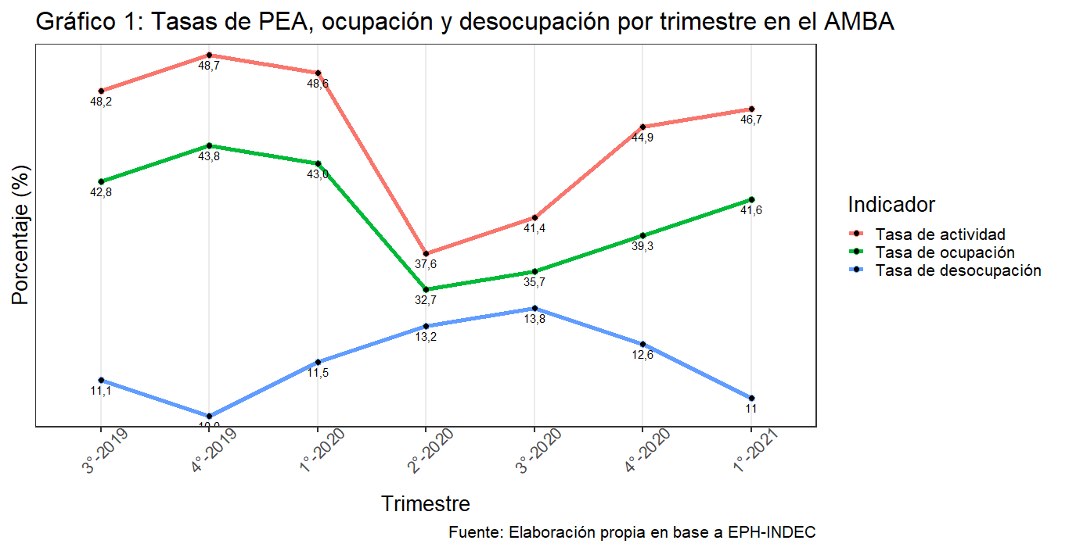
Ya a partir del último trimestre del 2020, cuando comienza a darse una secuencia de aperturas del confinamiento y flexibilización del aislamiento, el mercado laboral de manera abrupta retoma su actividad económica y sus niveles de ocupación. A la vez, desde ese momento, comienza a descender la desocupación.
Finalmente, el período analizado termina con un mercado laboral más positivo y cercano a los niveles prepandémicos, pero sin lograr superarlos. La ocupación mejoro 9,1 p.p. desde el impacto de la pandemia, la actividad económica lo hizo en la misma cantidad, y el desempleo disminuyo 2,2 p.p. Aun así, ninguno de esos indicadores supera los niveles previos a la pandemia.
ASALARIZACIÓN FORMALIZADA
En el Gráfico 2 pasamos a analizar una tendencia de crecimiento de la proporción de los asalariados en la población ocupada, combinada con un descenso de la proporción de informalidad dentro de ese contingente. Esa observación podría indicarnos que la cantidad de trabajadores por cuenta propia (y empleadores, ya que la EPH los incluye como fuerza de trabajo ocupada) ha disminuido por proletarizarse. Pero dicho enunciado no es del todo exacto. Hay que notar que mientras aumenta la presencia de asalariados entre los ocupados, a su vez, la cantidad de ocupados disminuye entre la población total del AMBA (Gráfico 1). Si gran parte de los ocupados ha transitado a la inactividad (y minoritariamente a la desocupación) y entre los que quedaron activos hubo más proporción de asalariados, se puede conjeturar que han sido mayormente cuentapropistas (y empleadores) los que se retiraron de la fuerza de trabajo. Esta observación se condice con la hipótesis de Weller (2020) sobre la mayor vulnerabilidad ocupacional de los cuentapropistas sobre los asalariados.
Asimismo, una parte minoritaria de los asalariados se ha inactivado económicamente o desempleado. Considerando la baja del 13,4% de la condición de informalidad entre los asalariados, fueron mayormente los trabajadores informales los que han acaecido en aquellos tránsitos, indicando que los asalariados más amenazados en su condición por la pandemia fueron los de tipo informal. Como indica la Certángolo y Crucio (2020), muchos de estos individuos pasaron a sustentarse con remuneraciones no contributivas por parte del Estado, como fue el IFE o capaz pasando a sustentarse de sus ahorros o dinero familiar y economizando sus gastos en la espera de volver a ser llamados por sus trabajos previos. Simultáneamente, la prohibición de despidos y el ATP, entre otras medias, impartidos por el gobierno nacional, fueron protecciones al trabajo que solo alcanzaron a los asalariados formales (dejando por fuera a los informales y cuentapropistas en general, que pasarían a ser contenidos por el IFE) y se condice con su aumento en el conjunto de los asalariados.

Luego del impacto del segundo trimestre del 2020, las tendencias comenzaron a revertirse de manera progresiva a lo largo del tercer y cuarto trimestres del 2020. La población ocupada se desasaliarizó en 9,1 p.p. en gran parte por el reingreso mantenido de los cuentapropistas (y empleadores) mediante se iban adaptando a las nuevas condiciones de trabajo. También, en esos mismos trimestres, creció en 8,7 p.p. la informalidad asalariada, lo que confirma que los trabajadores sin contrato formal son más vulnerables a las crisis económicas y que su empleo debe esperar a los momentos de mejoría.
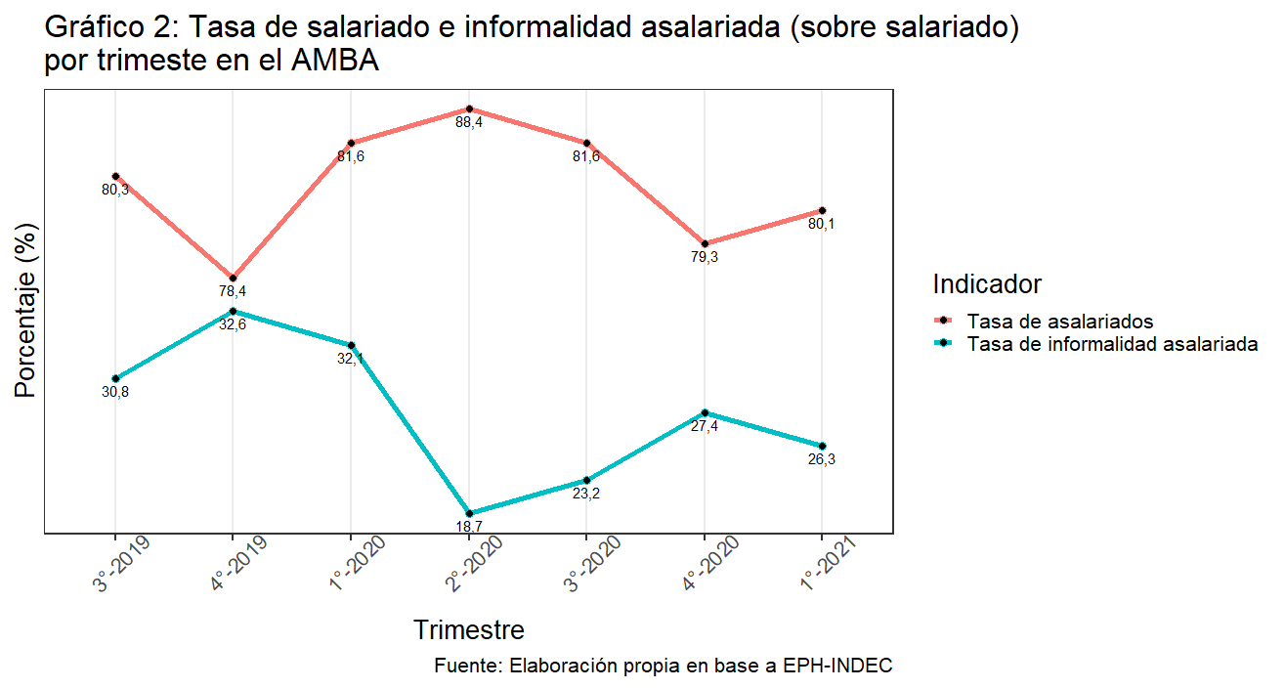
Por último, hacia el primer trimestre del 2021 sorprende un cabio de tendencia en direcciones hacia las que sucedió con el impacto de la pandemia, pero ya sin sus niveles de contagio y situación de cuarentena dura que caracterizaron a la misma. En un contexto de bajo contagio y mortalidad causadas por el coronavirus y alta circulación social, la fuerza de trabajo retomo su rumbo hacia la asalarización y la formalidad. El aumento en 0,8 p.p. de la tasa de asalariados entre los ocupados y la disminución en 1,1 p.p. de la tasa de informalidad asalariada, especialmente luego de pronunciadas pendientes previas en sentido contrario, dan indicio de que el mercado laboral del AMBA hacia la postpandemia podría transformarse hacia algo distinto del prepandémico. Observando estos puntos de arranque y comparándolos con sus puntos finales, se observa que el tránsito por la pandemia está teniendo un mayor efecto en la formalización de la población asalariada, que en la expansión de la misma.
EVOLUCIÓN DE LA INFORMALIDAD EN LA POBLACIÓN OCUPADA
El Gráfico 3 nos muestra la tasa de informalidad asalariada total, esto es, la proporción de los asalariados informales sobre toda la población ocupada (no solo sobre la asalariada como en el Gráfico 2). A su vez, podemos percibir la evolución de la tasa de informalidad cuentapropista, de vuelta, calculada sobre el total de los ocupados. Finalmente, tenemos la tasa de la informalidad total, que es la sumatoria de las dos previas.
Vemos que la tasa de informalidad total baja drásticamente del 46,2% al 35%, pero en similitud con la lectura del Cuadro 2, esto no se debe a una ola de formalización de los ocupados, sino a un gran tránsito de todos los ocupados informales hacia la inactividad económica. De esa manera, dejando mayormente a los ocupados formales dentro de la actividad económica en la cual ya estaban, y demostrando su mayor estabilidad ocupacional.
Dentro de la composición de esa informalidad, nos hallamos con la evolución de las tasas de asalariados informales y de cuentapropistas informales. Si bien, ambas tasas cayeron, la que lo hizo de manera más grande fue la de los asalariados informales, pasando de un 26,1% antes de la pandemia a un 16,5%. Esta disminución supero a la de la tasa de cuentapropistas informales que tan solo bajo del 20,1% al 18,5%. En esta observación, se contradice la hipótesis de Weller (2020) que estipulaba que la mayor vulnerabilidad de los cuentapropistas en general ante los asalariados se profundizaba en la condición de informalidad. Notamos que en la evolución del AMBA, no fue así. Si bien los asalariados en general se mantuvieron más en actividad que los cuentapropistas (Gráfico 2), observando el universo de la informalidad, la relación se invierte: los cuentapropistas informales se han mantenido más activos que los asalariados informales.
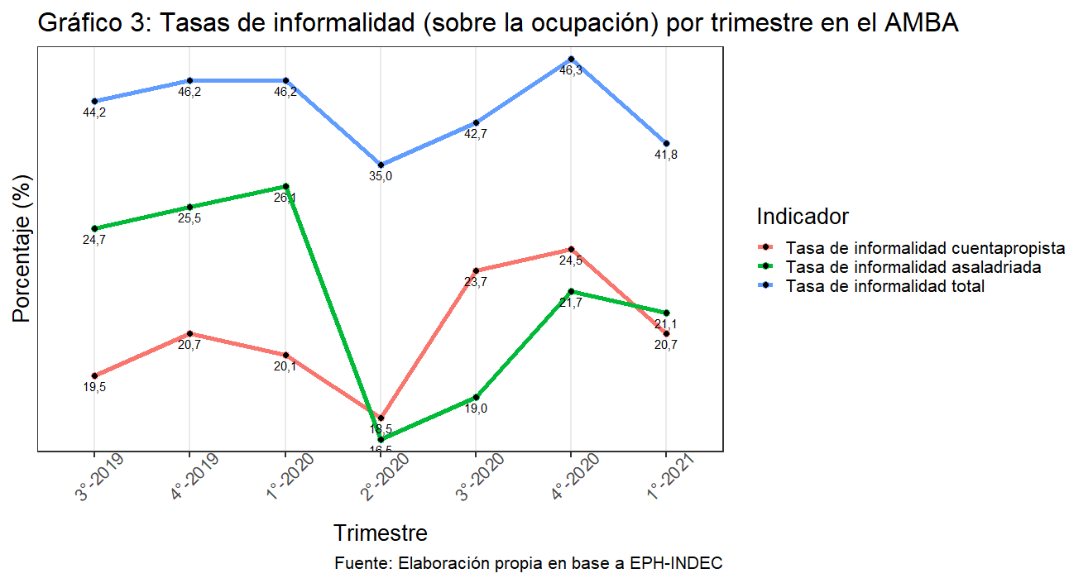
Luego del momento más crítico de la pandemia, la informalidad total retoma un ritmo estable de crecimiento sin importar que el tercer trimestre del 2020 se haya distinguido del cuarto por sus mayores restricciones a la circulación social. Al interior de su composición, el ritmo de aumento del cuentapropismo más que duplico al del asalariado (5,2 p.p. conta 2,5 p.p.) en un primer momento cuando aún estaba activa una cuarentena más hermética. Dicha posición se invirtió hacia el tercer trimestre del 2020 donde el ritmo de crecimiento de la informalidad asalariada estuvo por encima del triple del ritmo del cuentapropismo (2,7 p.p. contra 0,8 p.p.). Aun así, durante lo que podrían ser los trimestres de mayor cuarentena (y también el primero de apertura) el cuentapropismo demostró una mayor adaptabilidad e inserción laboral que el asalariado.
Pasando al año 2021, se invierte la tendencia de crecimiento de la informalidad, bajando sensiblemente la misma en 4,5 p.p. Al interior de esta, la informalidad cuentapropista baja en 3,8 p.p. mientras que la asalariada lo hace en 1 p.p. lo que la vuelve a ubicar por encima, como lo era antes de la pandemia, aunque aún por una diferencia ajustada. Estas estadísticas en asociación con las del Gráfico 2, nos indican que en la salida de la pandemia se está formando un mercado laboral mucho más formalizado en general. A la vez, en consonancia con el Gráfico 2, se ve que las relaciones salariales de trabajo vuelven a predominar, y sí bien la proporción de asalariados crece a la vez que disminuye su informalidad, los que perduran en la misma pasan a ser más que los cuentapropistas informales. Esto se puede deber a que los mismos eran asalariados que durante la pandemia perdieron su trabajo en relación de dependencia y se volcaron transitoriamente a actividades de sustento. Así, una vez pasada la pandemia estos volvieron a sus trabajos previos o parecidos.
LAS DIFERENCIAS DE SEXO EN EL MERCADO LABORAL
En el análisis de todas las variables vistas hasta el momento segmentadas según sexo, notamos que el paso de la pandemia no ha igualado o revertido las diferencias dadas desde antes de la pandemia.
El Gráfico 4 nos muestra en primer lugar, como en todos los momentos considerados los varones se hallan más activos en el mercado laboral que las mujeres, específicamente en un promedio del 13,24% más activos. Medida que refleja en que grado aun nuestra sociedad relega tareas domésticas y de cuidados no pagos a las mujeres. Inspeccionando al interior de toda la serie, se nota que antes de la pandemia (desde el 3° trimestre del 2019 al 1° del 2020) esta diferencia fue mucho más grande (del 14,76%) que durante la pandemia (del 10,86% promedio entre el 2° trimestre del 2020 al 4° del 2020). El impacto de la pandemia saco proporcionalmente a más varones que mujeres de la actividad económica; mientras que los primeros tuvieron una caída del 12,8%, las segundas tan solo del 9,4%. Lo que nos podría indicar que se hayan más varones que mujeres en los rubros no exceptuados por las restricciones a la circulación social y/o adaptables a las mismas mediante las tecnologías de la información y comunicación. Por lo tanto, se puede conjeturar que hay más mujeres que varones en las actividades consideradas “esenciales” y/o con mayores conocimientos y tecnología ocupacionales (Weller, 2020). Saliendo de la pandemia, observando el cambio entre fines del 2020 y principios del 2021, se puede apreciar de vuelta un incremento de la diferencia. Aparentemente, la reapertura de la actividad generó que relativamente los varones activos incrementaran sensiblemente a la vez que la actividad de mujeres disminuyo levemente, hasta generar una diferencia de 15,8 p.p. entre los sexos, similar a la que existía antes de la pandemia (15,9 p.p. en el 3° trimestre del 2019).
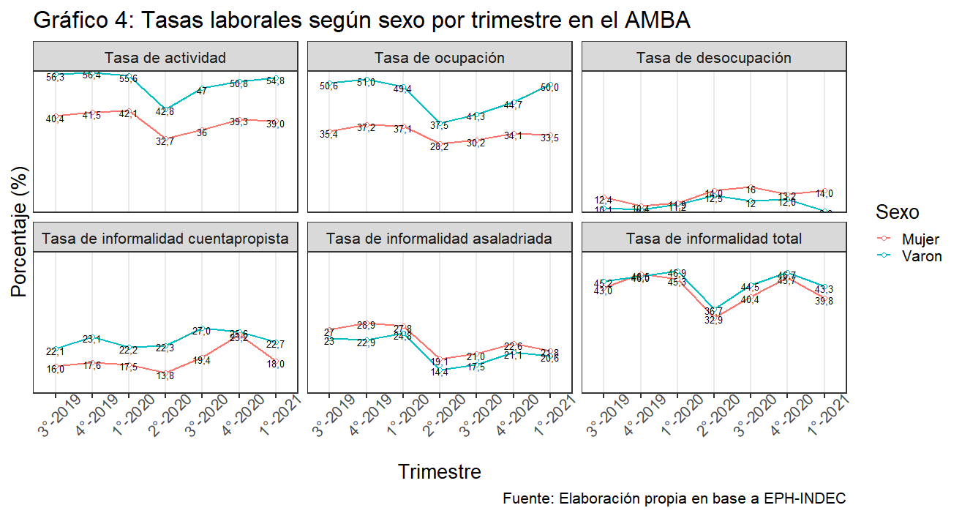 Analizando las tasas de ocupación y desocupación, se afirma que previo a la pandemia las mujeres siempre estuvieron más desocupadas que los varones, y los cambios entre los dos se daban de manera casi concomitante. Con la llegada de la pandemia y su cuarentena, parecido a lo sucedido con la actividad económica, los varones pierden más ocupación que lo que lo hacen las mujeres. Desde ese punto (2° trimestre del 2020) en adelante, los varones van progresivamente recuperando su ocupación, mientras que las mujeres lo hacen a un ritmo similar hasta el último trimestre del 2020. Una vez más, a partir del 1° trimestre del 2021, marcado por una gran finalización de restricciones a la circulación, las tendencias concomitantes se quiebran y las mujeres pasan a perder presencia relativa en la ocupación, mientras que la de los varones continua en crecimiento. Al respecto, se refuerza la idea de que en las actividades “esenciales” y/o de mayores conocimientos y tecnología hay una paridad entre sexos más cercana de la que hay en otras áreas.
Pasando al análisis de las tasas de informalidad, se puede ver que hay una diferencia más o menos constante donde los varones se concentran más en la informalidad que las mujeres. Al interior de esta, se observa que los cuentapropistas informales son más entre los varones que entre las mujeres, mientras que dichas posiciones se invierten en el salariado informal, donde se hallan más mujeres que varones.
LAS DIFERENCIAS ETARIAS EN EL MERCADO LABORAL
Este análisis del mercado laboral también se ha segmentado por rangos etarios y así apreciar si el efecto de la pandemia incidió según la edad. La primera apreciación del Gráfico 5 es que la pandemia y su cuarentena no tuvo efectos importantes en el empleo por edad. Como se observa, las series de tiempo de las tasas de actividad económica y ocupación de los distintos grupos han cambiado de manera concomitante. Como es de esperarse el grupo de los adultos (30 a 59 años) es el que en todo momento más se ha mantenido en la actividad económica y la ocupación. Cabe avisar que dicha posición se puede deber tanto a su mayor estabilidad estructural, como a ser un grupo etario que abarca un rango de edad más amplio que el resto. Si bien esto hace que no sea un grupo perfectamente comparable con los otros, ello no se desvía del interés de esta investigación por analizar lo sucedido entre las edades estructuralmente más vulnerables: las que se hallan por encima y por debajo del grupo de los adultos (OIT, 2021).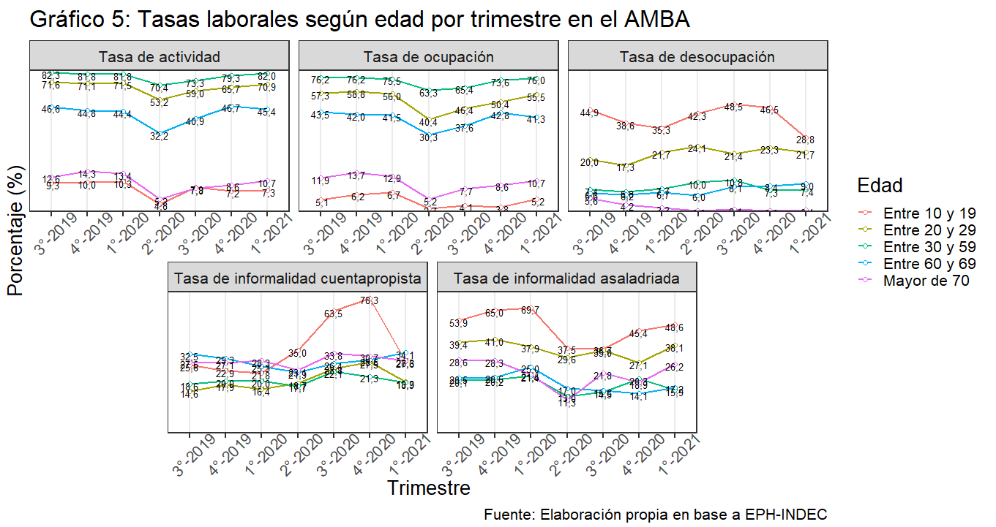
Siguiendo a ellos, viene el grupo de los jóvenes adultos (de 20 a 29 años) en nivel de actividad económica y ocupación. Si bien la diferencia entre ellos y los adultos se mantuvo siempre igual en la actividad económica, esto no sucedió en la ocupación, diferencia que se acrecentó con el impacto de la pandemia. Por lo tanto, se demuestra que tanto los adultos como los jóvenes adultos se mantuvieron demandando empleo, pero que los primeros tuvieron más éxito en encontrarlo. Luego, se hayan los adultos “próximos a la jubilación” (de 60 a 69 años). Este grupo se haya por debajo de los jóvenes adultos y mantuvo una diferencia estable con ellos a lo largo de todo el periodo estudiado, a excepción del último trimestre de la serie, donde los adultos próximos a la jubilación tienen un decrecimiento en sus tasas, mientras que los jóvenes adultos mantienen su tendencia de crecimiento. Lo que podría indicar que la salida de la pandemia presenta una preferencia por los grupos más jóvenes, posiblemente por sus conocimientos más actualizados sobre la tecnología, la cual se demostró de mucha importancia para mantenerse en actividad y empleo si no estabas exceptuado del confinamiento. Se ve que la desocupación previa a la pandemia en este grupo era mayor de lo que lo fue en pandemia y así perduró, esto indica que, para varios trabajadores de esa edad, la pandemia haya probablemente marcado el fin de su último trabajo.
Respecto a la informalidad, dentro de su forma cuentapropista encontramos más homogeneidad entre grupos etarios que en su forma asalariada, donde los grupos se distinguen más entre sí. No obstante, dentro de la informalidad cuentapropista se puede notar como las tasas de los adultos próximos a la jubilación y los mayores de 70 se intercalan entre sí a un nivel mayor que el de los adultos y jóvenes adultos, los cuales también se intercalan a menor nivel. Respecto a estos dos grupos se puede aclarar que previo a la pandemia había una mayor presencia de los adultos en la informalidad cuentapropista, mientras que luego de su impacto los jóvenes adultos se ubicaron por encima de ellos. Los que presentan un comportamiento más volátil, son los adolescentes. En la prepandemia tenían una tasa de cuentapropismo informal entre la de los adultos mayores de 60 y la de los menores de 60. Pero con la llegada de la pandemia, el cuentapropismo informal adolescente se incrementó drásticamente por encima de todos los otros grupos, para luego disminuir abruptamente en la salida de la pandemia hacia su posición previa.
Pasando al análisis de la informalidad asalariada, y volviendo al grupo adolescente, se observa como la variación de las tasas sucedió en sentido opuesto: previo a la pandemia la informalidad asalariada adolescente era más elevada de lo que fue durante la pandemia, para luego volver a subir en la salida de la pandemia, aunque a niveles algo menores de lo que había sido previamente. Esto muestra como los adolescentes en un contexto de menores o nulas restricciones suelen ser altamente empleados como asalariados informales (debiéndose en buena parte a la ilegalidad de contratar menores de edad), mientras que durante las restricciones estos mismos probablemente fueron fácilmente desempleados de sus trabajos solo dejando en ocupación a los cuentapropistas.
Como muestra el Gráfico 5, los adolescentes son el grupo con mayor informalidad asalariada en toda la serie de tiempo, seguidos por los jóvenes adultos. Por debajo, los otros tres grupos tienen tasas parecidas y se alternan entre sí. Aunque puede observarse que los mayores de 70 casi siempre le seguirían a los jóvenes adultos, a excepción del trimestre más duro de pandemia y cuarentena, donde su taza paso a ser la más inferior de todas. Luego, les siguen los adultos y adultos próximos a la jubilación, donde sus tasas se entrecruzan a lo largo del tiempo, con una predominancia de lo de los próximos a la jubilación por encima de los adultos. Las posiciones de los mayores de 70 y de los próximos a la jubilación puede deberse a que pasan a emplearse informalmente para poder recibir tanto su jubilación como un salario. Por último, los adultos presentan en general las menores tasas de informalidad.
LAS POSICIONES DE LA CLASE TRABAJADORA
Finalmente pasaremos al análisis de las clases sociales y las posiciones dentro de la clase trabajadora a lo largo de la evolución de la pandemia y la cuarentena en sus distribuciones relativas para evaluar si es que, o en qué grado, el paso del coronavirus impactó en la estructura de clases.
Una primera dificultad operativa se haya en que los datos mostrados a continuación son siempre en base a la población ocupada y, como ya se ha mencionado, la misma se vio fuertemente reducida por el impacto de la pandemia, y en dicha reducción se hayan tanto trabajadores como capitalistas. Pues, para la EPH en su marco funcionalista, los empleadores y patrones son ocupados en la economía más allá de que no usen su fuerza de trabajo para valorizar el capital.
El Cuadro 1 nos muestra de manera aproximada el cambio relativo entre la población trabajadora y la capitalista en el AMBA a lo largo de la pandemia. Dicho cuadro categoriza a los que tienen una categoría ocupacional de “patrón” como capitalista y de trabajador a quienes pertenecen a las otras categorías ocupacionales afirmativas.
Cuadro 1: Clases sociales por trimestre en el AMBA
Clase social/Trimestre | 3°-2019 | 4°-2019 | 1°-2020 | 2°-2020 | 3°-2020 | 4°-2020 | 1°-2021
Trabajadores | 96.0% | 95.7% | 96.5% | 97.8% | 97.4% | 97.9% | 97.4%
Capitalistas | 4.0% | 4.3% | 3.5% | 2.2% | 2.6% | 2.1% | 2.6%
Total | 100.0% | 100.0% | 100.0% | 100.0% | 100.0% | 100.0% | 100.0%
Fuente: elaboración propia en base a la EPH-INDEC

Aun así, este cuadro útil a darnos una interpretación sobre los capitalistas en la pandemia. Viendo la evolución de los porcentajes, notamos que desde su número más alto (4,3%) en la prepandemia hacia la llegada de esta (2,2%) la proporción ocupada de capitalistas cae en un 48,83%, lo que indica una fuerte retirada de estos del mercado laboral. Lo más probable es que varios capitalistas se hayan retirado del marcado debido a que sus negocios fueron prohibidos por las medidas de confinamiento y aislación social. Es de esperar que los capitalistas retirados a vivir de sus reservas hasta que la situación cambie fueran mayormente de pequeñas y medianas empresas donde sus posibilidades de reconversión productiva son limitadas y sus recursos estructurales para cumplir con las condiciones de aislamiento y sanitización para mantenerse en actividad son escasos. Luego del impacto de 2° trimestre del 2020, la proporción de los capitalistas sube magramente, lo que nos indica que la recuperación de la ocupación se dio mayormente entre los trabajadores, a la par que el capital se haya aún más concentrado en una población más chica. Son posibilidades, o que varios pequeños capitalistas hayan quebrado por la cuarentena y se reinserten al mercado laboral como trabajadores, o que aun falten capitalistas por reinsertarse al mercado.
A continuación, se analizará al interior de la clase trabajadora, observando la evolución relativa de sus distintas posiciones. Desde el proletariado: desposeído de todo más que de su fuerza de trabajo y su prole; hasta los trabajadores directivos: quienes cuentan con su fuerza de trabajo, su prole y también títulos de cualificación y autoridad con los cuales perciben rentas más allá de su propio sustento. Pasando también por los trabajadores cualificados: poseedores solo de cualificaciones expertas; los cuentapropistas no cualificados: dueños de sus propios medios de producción los cuales autoemplea con su fuerza de trabajo; y los cuentapropistas cualificados: como los anteriores, pero además en posesión de títulos profesionales que los habilitan a brindar bienes y servicios escasos y, consecuentemente, con cierto poder de mercado sobre el precio al que vende su labor.
A primera vista, el Gráfico 6 no nos indica que las posiciones relativas de la clase trabajadora hayan cambiado sensiblemente a lo estructuralmente signado, excepto las posiciones relativas entre los trabajadores cualificados y los cuentapropistas no cualificados. Se observa que de manera más o menos estable, durante la prepandemia, los cuentapropistas no cualificados superan a los trabajadores cualificados. Con la llegada de la pandemia, dichas posiciones se revertieron y los trabajadores cualificados superaron a los cuentapropistas no cualificados. Esto se explica en que gran parte de los cuentapropistas no cualificados realizan actividades donde la poca disponibilidad tecnológica debe ser suplida con trabajo físico. Por el otro lado, los trabajadores cualificados, al estar en relación de dependencia y, usualmente, bajo contrato formal lograron mantener sus empleos, tanto de manera efectiva, con distintos regímenes de suspensión temporaria, complementos estatales a sus salarios, etc. Cabe mencionar que las ramas de actividad que fueron exceptuadas de las restricciones a la circulación suelen estar más basadas en trabajo asalariado que cuentapropista.
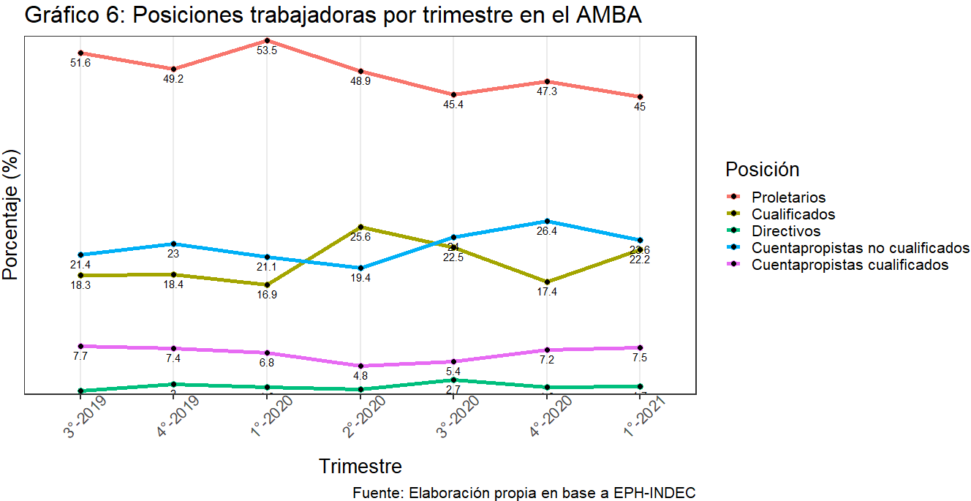
Después del trimestre más crítico de la pandemia, las posiciones entre trabajo cualificado y cuentapropismo no cualificado se restituyen a como lo eran antes. Inclusive, en el 4° trimestre del 2020: cuando comienzan las flexibilizaciones a la cuarentena; el cuentapropismo no cualificado crece hasta superar sus niveles prepandémicos, a la vez que el trabajo cualificado decrece relativamente. Es de esperar que en dicho trimestre se dio una gran reocupación de trabajadores que perdieron sus empleos en la pandemia (mayormente informales como se muestra más arriba) y no volvieron a encontrar trabajo asalariado, pasando a actividades de sustento en el cuentapropismo. Para el último trimestre de análisis esta posición decrece, lo que nos puede indicar el comienzo de una asalarización de los mismos y/o la inserción salarial de los nuevos ocupados. Simultáneamente, la proporción de trabajadores cualificados aumenta hacia el final del análisis acercándose por poco al nivel de los cuentapropistas no cualificados, sin aun superarlos. Es posible, que con la salida de la pandemia y su reactivación económica muchas empresas hayan jerarquizado su trabajo para restituir el control sobre los procesos productivos en crecimiento, especialmente en vistas a que la proporción de proletarios no aumento en ese mismo momento.
Siguiente, indagaremos en la progresión de los mismos proletarios. Previo a la pandemia, los proletarios representaban niveles cercanos al 50% de todos los trabajadores. Con la llegada de la pandemia y la perduración de su cuarentena más restrictiva hasta el 3° trimestre del 2020, la presencia de los proletarios bajo 8,1 p.p. entre la clase trabajadora. A la vez que los cuentapropistas, tanto cualificados como no, también decrecían, el único grupo que aumentó su participación en la clase trabajadora ocupada, fueron los trabajadores cualificados, demostrando su mayor estabilidad laboral durante las crisis económicas. Pasando a la salida de la pandemia, el proletariado se estabilizo entorno al 45,9%. Dicho mantenimiento de nivel, en conjunción con un crecimiento de la ocupación, indican que la estructura económica de la postpandemia esta menos proletarizada y más basada en el trabajo cualificado y el cuentapropismo. Ello se pone de acuerdo con las conclusiones del Gráfico 2: la asalarización que se está dando en la salida de la pandemia es a la vez una mucho más formalizada; sustentando la afinidad entre trabajo formal y trabajo cualificado.
Tanto el trabajo cualificado como el cuentapropismo no cualificado se hayan al final del periodo analizado en niveles superiores que al principio del mismo. Cada grupo aumento en un 21,31% y 10,20%, respectivamente, duplicando el ritmo de crecimiento del trabajo cualificado sobre el cuentapropismo no cualificado. Mientras que el proletariado disminuyó en un 12,79% su presencia del principio al final de esta serie de tiempo.
Respecto a los cuentapropistas cualificados, estos nunca vieron cambiado su lugar entre las posiciones de la clase trabajadora, manteniéndose como la penúltima posición más presente. Aunque de manera mínima, desde antes de la llegada de la pandemia este grupo venia disminuyendo su participación. Con la pandemia esa declinación se profundizo. Pero luego de ella, la proporción de cuentapropistas cualificados fue aumentando hasta restituir un nivel casi idéntico al de la prepandemia.
Finalmente, los trabajadores directivos tampoco mostraron cambios marcados, marcando una vez más la estabilidad laboral de este grupo.
CONCLUSIONES
Si bien aún faltan muchos datos para describir de manera completa los efectos de la pandemia del coronavirus en el mercado de trabajo y la fuerza de trabajo del AMBA, estos microdatos de la EPH del INDEC de tiempos de pandemia nos permiten caracterizar el impacto de la misma, como también los cambios que van tomando forma a lo largo de su salida, que aún no concluye.
Las medidas de confinamiento, aislamiento y restricción a la movilidad social implementadas para evitar la propagación del virus han a su vez eliminado a gran parte de la demanda de trabajo y de los espacios de trabajo. Estas pérdidas al ser causadas por una inhabilitación en el movimiento y encuentro social generaron el pase de una gran parte de la fuerza de trabajo a la inactividad económica. Todos los trabajadores cuyas actividades no quedaron exceptuadas del confinamiento y que no pudieron ser adaptadas al teletrabajo, no tuvieron posibilidades de buscar activamente otro trabajo y por lo tanto buscaron su sustento no como fuerza de trabajo, sino mediante remuneraciones no contributivas.
Mientras que a causa de un mercado de trabajo más restrictivo (por esencialidad y/o adaptabilidad tecnológica) la fuerza de trabajo del AMBA se redujo, se confirma que han sido los asalariados formales los más protegidos del fenómeno. Por otro lado, los cuentapropistas en general fueron más perjudicados en esta crisis. Por último, los más vulnerables fueron los asalariados informales.
La actuación del Estado y las gremiales patronales y laborales (acuerdo UIA-CGT y ATPs) ha demostrado la mayor protección ocupacional y de ingresos que gozan los trabajadores cuyas relaciones de trabajo están reguladas por las instituciones de la sociedad, organizándolos y haciéndolos susceptibles a reclamar garantías de seguridad al conjunto social. Al contrario, las partes de la sociedad que se encuentran más dispersas en sus relaciones de interdependencia, como lo son el cuentapropismo o el asalariado informal, sufren de una mayor vulnerabilidad en garantizar su ocupación y por lo tanto su seguridad social.
Tras el impacto de la pandemia y la duración de su cuarentena más estricta, el panorama del mercado laboral cambia, tanto en relación con la pandemia como a la prepandemia. La actividad económica y la ocupación volvieron a aumentar a niveles ligeramente inferiores a la prepandemia, y el desempleo ha bajado a niveles aun superiores a la misma también. Se muestra un mercado laboral que aún tiene que seguir reactivándose, o podría estar indicando una nueva economía más prescindente de fuerza de trabajo. Sobre la misma, la salida de la pandemia ha dejado un nivel de asalarización casi idéntico al de la prepandemia, con la diferencia de que esta es ahora un 14,61% más formalizada de lo que lo era al comienzo de este análisis.
Sobre la formalidad del mercado laboral, el paso por la pandemia salda con un mercado laboral más formalizado que el de la prepandemia, especialmente debido a la informalidad asalariada que bajo un 14,57% del 3° trimestre del 2019 al 1° del 2021. Lo mismo no sucedió en el cuentapropismo, cuya informalidad aumento en un 6,15% en el mismo lapso. Así queda más demarcado que fue en el sector asalariado donde se concentró la recuperación económica tras la pandemia. A esto cabe asociar las medidas gubernamentales de protección al empleo (ATP) y promoción industrial. A su vez, queda refutada la predicción de Weller (2020) sobre que el mercado de trabajo saliente de la pandemia iba a ser uno de mayor desempleo e informalidad en general.
Sobre la división sexual del trabajo, se corroborado una vez más como los varones tienen mayores niveles de actividad económica y ocupación, mientras que las mujeres presentan mayores niveles de desocupación que ellos y menor participación en el mercado de trabajo. Las que sí se encuentran activas, tienen tasas de formalidad más altas que los varones, dato que se condice con la menor volatilidad en la ocupación que presentaron a lo largo de los distintos momentos respecto a la pandemia. Esto sugiere que las mujeres están más empleadas en trabajos “esenciales” y/o poseen mayores conocimientos y tecnología ocupacionales que los varones. Con estos recursos, las mujeres activas pudieron adaptarse a las condicionalidades pandémicas del mercado de trabajo con mayor facilidad.
Respecto a la edad laboral, la pandemia tampoco significo cambios estructurales: los adultos permanecieron en todo momento como el grupo más activo, ocupado y de mayor estabilidad, seguidos por los jóvenes adultos. Luego, esto son seguidos por los adultos mayores, tanto en edades de jubilación como próximas a ellas. Finalmente, el grupo menos activo es el de los adolescentes. Si bien la pandemia no cambio este orden, si demostró una salida con tendencia a favorecer a los jóvenes adultos y adultos, en detrimento de los adultos cercanos a la jubilación, mientras que para muchos de los mayores de 70 años la pandemia marco el fin de su, probablemente, último trabajo. En la informalidad, en todo momento de la pandemia se confirmó la razón entre mayor edad y menor informalidad, por lo menos hasta la jubilación, donde la informalidad vuelve a crecer, pero nunca más allá de los niveles de los adolescentes y jóvenes adultos.
El último tema es el de las clases sociales. Primero, la pandemia generó un retiro importante de capitalistas del mercado y que tan solo muy marginalmente han vuelto en su salida. Probablemente se haya tratado de pequeños y medianos empresarios que al quedar sus negocios prohibidos durante la cuarentena y luego no poseer los recursos o la escala para cumplir con las paulatinas flexibilizaciones demandantes de condiciones de ventilación, aforo, cobertura, movilidad y sanitización, terminaron quebrando y pasando al trabajo. Segundo, dentro de la clase trabajadora, el peso relativo de los proletarios ha disminuido, mientras que el de los trabajadores cualificados y el de los cuentapropistas no cualificados ha aumentado.
En conclusión, la pandemia ha dejado en el AMBA a una fuerza de trabajo más asalariada, formalizada y en una expansión pronta igualar su tamaño prepandémico. Si bien la pandemia no ha cambiado las desigualdades de sexo y edad de la fuerza de trabajo, sí ha demostrado una mayor estabilidad de las mujeres activas, y un ligero aumento en la diferencia entre adultos/jóvenes adultos y adultos mayores. Pareciera ser que en ambos aspectos el conocimiento y uso de TICs y otras tecnologías ocupacionales podría ser incidente. El capital paso a estar concentrado aun en menos personas y la clase trabajadora se haya mas cualificada, manteniendo una destacable parte de cuentapropistas. A fin de cuentas, un capitalismo más concentrado, con trabajadores más formalizados y cualificado, pero con nuevas exigencias tecnológicas y en desmedro de quienes no puedan cumplirlas.
BIBLIOGRAFÍA
- Capacitación y Estudios sobre Trabajo y Desarrollo-CETYD-IDAES-UNSAM (2020). Impacto de la pandemia sobre un mercado laboral vulnerable. Documentos de trabajo CETYD. Recuperado el 21 de Octubre del 2020 en https://noticias.unsam.edu.ar/2020/09/25/impacto-de-la-pandemia-sobre-un-mercado-laboral-vulnerable/
- Certángolo, J., Crucio, O. (2020). Los programas sociales para atender los efectos de la pandemia. Buenos Aires: Fundación CECE.
- Elbert, R. (2020). Posiciones de clase objetiva y auto-identificacion de clase. En Sautu, R. (Ed.), Boniolo, P. (Ed.), Dalle, P. (Ed.) y Elbert, R. (Ed.). El análisis de clases sociales : pensando la movilidad social, la residencia, los lazos sociales, la identidad y la agencia (pp. 161-183). Buenos Aires: Instituto de Investigaciones Gino Germani CLACSO
- INDEC. (2003), La nueva encuesta de hogares permanente de Argentina, Informe del Equipo Técnico EPH-INDEC.
- Organización Internacional del Trabajo (2020). Panorama laboral en tiempos de la COVID-19: Impacto en el mercado de trabajo y el ingreso en América Latina y el Caribe. Informe Regional Panorama Laboral 2020, editorial de la OIT, https://www.ilo.org/wcmsp5/groups/public/---americas/---ro-lima/documents/publication/wcms_749659.pdf
- Organización Internacional del Trabajo (2021). Observatorio de la OIT: La COVID-19 y el mundo del trabajo. Octava edición. Editorial de la OIT
- Weller, J., “La pandemia del COVID-19 y su efecto en las tendencias de los mercados laborales”, Documentos de Proyectos (LC/TS.2020/67), Santiago, Comisión Económica para América Latina y el Caribe (CEPAL), 2020.
- Wright, Erik O. (1994). Clases. Madrid: Siglo XXI de España Editores S.A.
- Wright, Erik O. (1995). “Análisis de clase”, en J. Carabaña, (ed.): Desigualdad clases sociales. Un seminario en torno a Eric O. Wright, España: Fundación Argentaria.

